4.3 分项质量目标【输出模板】

一、分项可测量目标
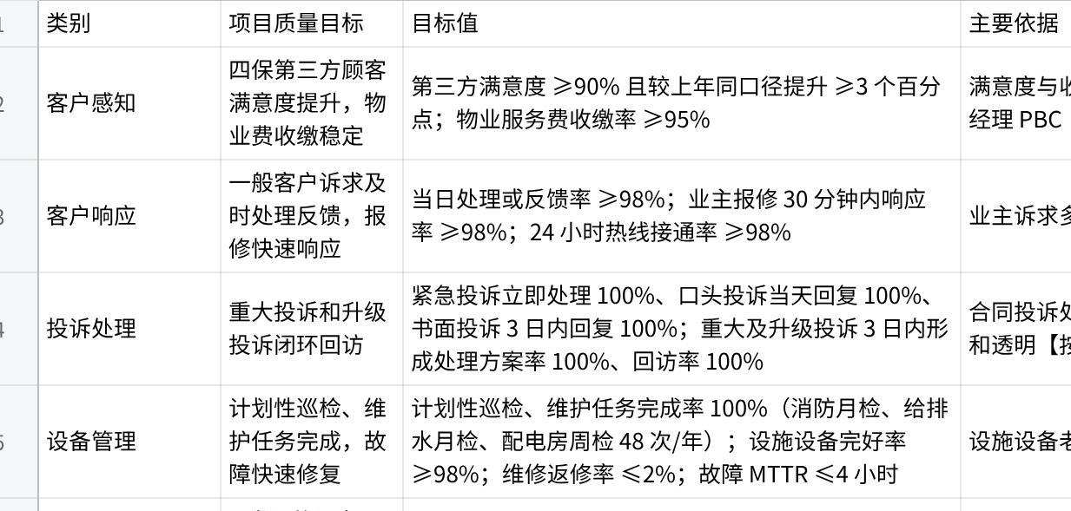
点击图片可查看完整电子表格

